Air-Click 결과보고서

**Ⅰ. 과 제 명 : 립모션을 활용한 키오스크 Air-Click**

1. 선정 배경

2019년 말 전세계적으로 유행하기 시작한 COVID-19의 영향으로 우리는 감염병 예방에 많은 신경을 쓰고 있다. 이 코로나19 바이러스는 주로 기침, 재채기, 대화와 같은 비말감염으로 쉽게 전파가 되지만 물체의 표면을 통해서 전파가 되기도 한다. 최근 연구에서는 코로나19 바이러스가 물체 표면에서 최대 28일까지 생존 가능하다는 결과가 나왔다. 또한 노래방에서 같은 마이크를 쓴 손님들이 바이러스 확진 판정을 받은 사례가 있다. 이와 같이 다수가 이용하는 시설물들은 전염병 감염예방에 취약하며 대규모 전파가 우려되고있는 상황이라고 할 수 있다.

특히 우리는 일상생활을 하며 무인 정보 단말기 키오스크를 많이 접하고 있다. 키오스크는 꾸준히 보급이 늘어나고 있는 추세지만 손과 스크린의 접촉이 불가피하고 불특정다수에게 많이 노출이 되어 있어 전염병 감염이 우려되고 있는 상황이다. 따라서 스크린의 무분별한 접촉으로 인해 이용자들 간의 감염 전파가 이루어질 수 있다는 문제점이 발생하고 있다.

이러한 문제를 해결하기 위하여 이번 프로젝트에서 손 동작을 인식하는 모션컨트롤러 기기 '립모션'을 이용하여 키오스크에 접목을 시켰다. 본 프로젝트는 터치 방식으로 이루어진 키오스크에서 한 단계 더 나아가 공중에서 터치를 인식할 수 있는 키오스크를 구현시켰다. 이로 인해 키오스크와 손 접촉을 차단하여 더욱 안전하게 주문 및 결제가 가능한 시스템을 구축하였다.

2. 과제 목표

* 화면 접촉차단

키오스크 터치 스크린에 직접적인 접촉 대신에 공중에서 손 동작을 인식하도록 구현하여 스크린 접촉을 차단시킴으로써 위생적으로 키오스크를 이용할 수 있도록 한다.

* 새로운 기술의 활용

'립모션'은 사용자의 손을 3D로 스캔하여 손 동작을 인식하는 모션컨트롤러 기기이다. 새로운 기술과 새롭게 직면한 상황을 조합하여 키오스크를 적절히 활용할 수 있도록 한다.

* 편리한 조작

공중에서 스크린을 조작할 수 있도록 구축할 때 Air-Click 키오스크를 처음 접하는 사람들도 쉽고 편리하게 이용할 수 있는 조작기술 및 직관적인 UI/UX 을 제작하도록 한다.

**Ⅱ. 설계 사양**

- 프로젝트 개발환경

|  |  |  |  |
| --- | --- | --- | --- |
| **구분** | | **항목** | **적용내역** |
| S/W  개발환경 | OS | Window 10 |  |
| 개발환경(IDE) | Visual Studio |  |
| 개발도구 | Unity3D |  |
| 개발언어 | C# |  |
| UI/UX | Figma |  |
| H/W  구성장비 | 디바이스 | 노트북 | 프로그램 구동 및 화면 출력 |
| 센서 | Leap Motion | 손의 모션 인식 |

**Ⅲ. 설계 내용**

* 유니티 엔진과 립모션 연동

유니티 엔진을 기반으로 C#언어를 사용하여 키오스크 프로그램을 제작하였고 유니티 엔진과 립모션 기기를 연동하여 프로그램에 손동작이 인식 되도록 구현하였다.

* UI / UX

키오스크 테마를 카페로 구상하였다. 업종의 분위기에 맞도록 피그마 프로그램을 사용하여 디자인을 설계해 유니티 엔진 프로그램에 적용시켰다. 공중에서 쉽고 정확하게 터치를 하기 위하여 직관적이고 공중에 최적화된 UI/UX를 제작하였다.

**Ⅳ. 제 작**

1. 알고리즘

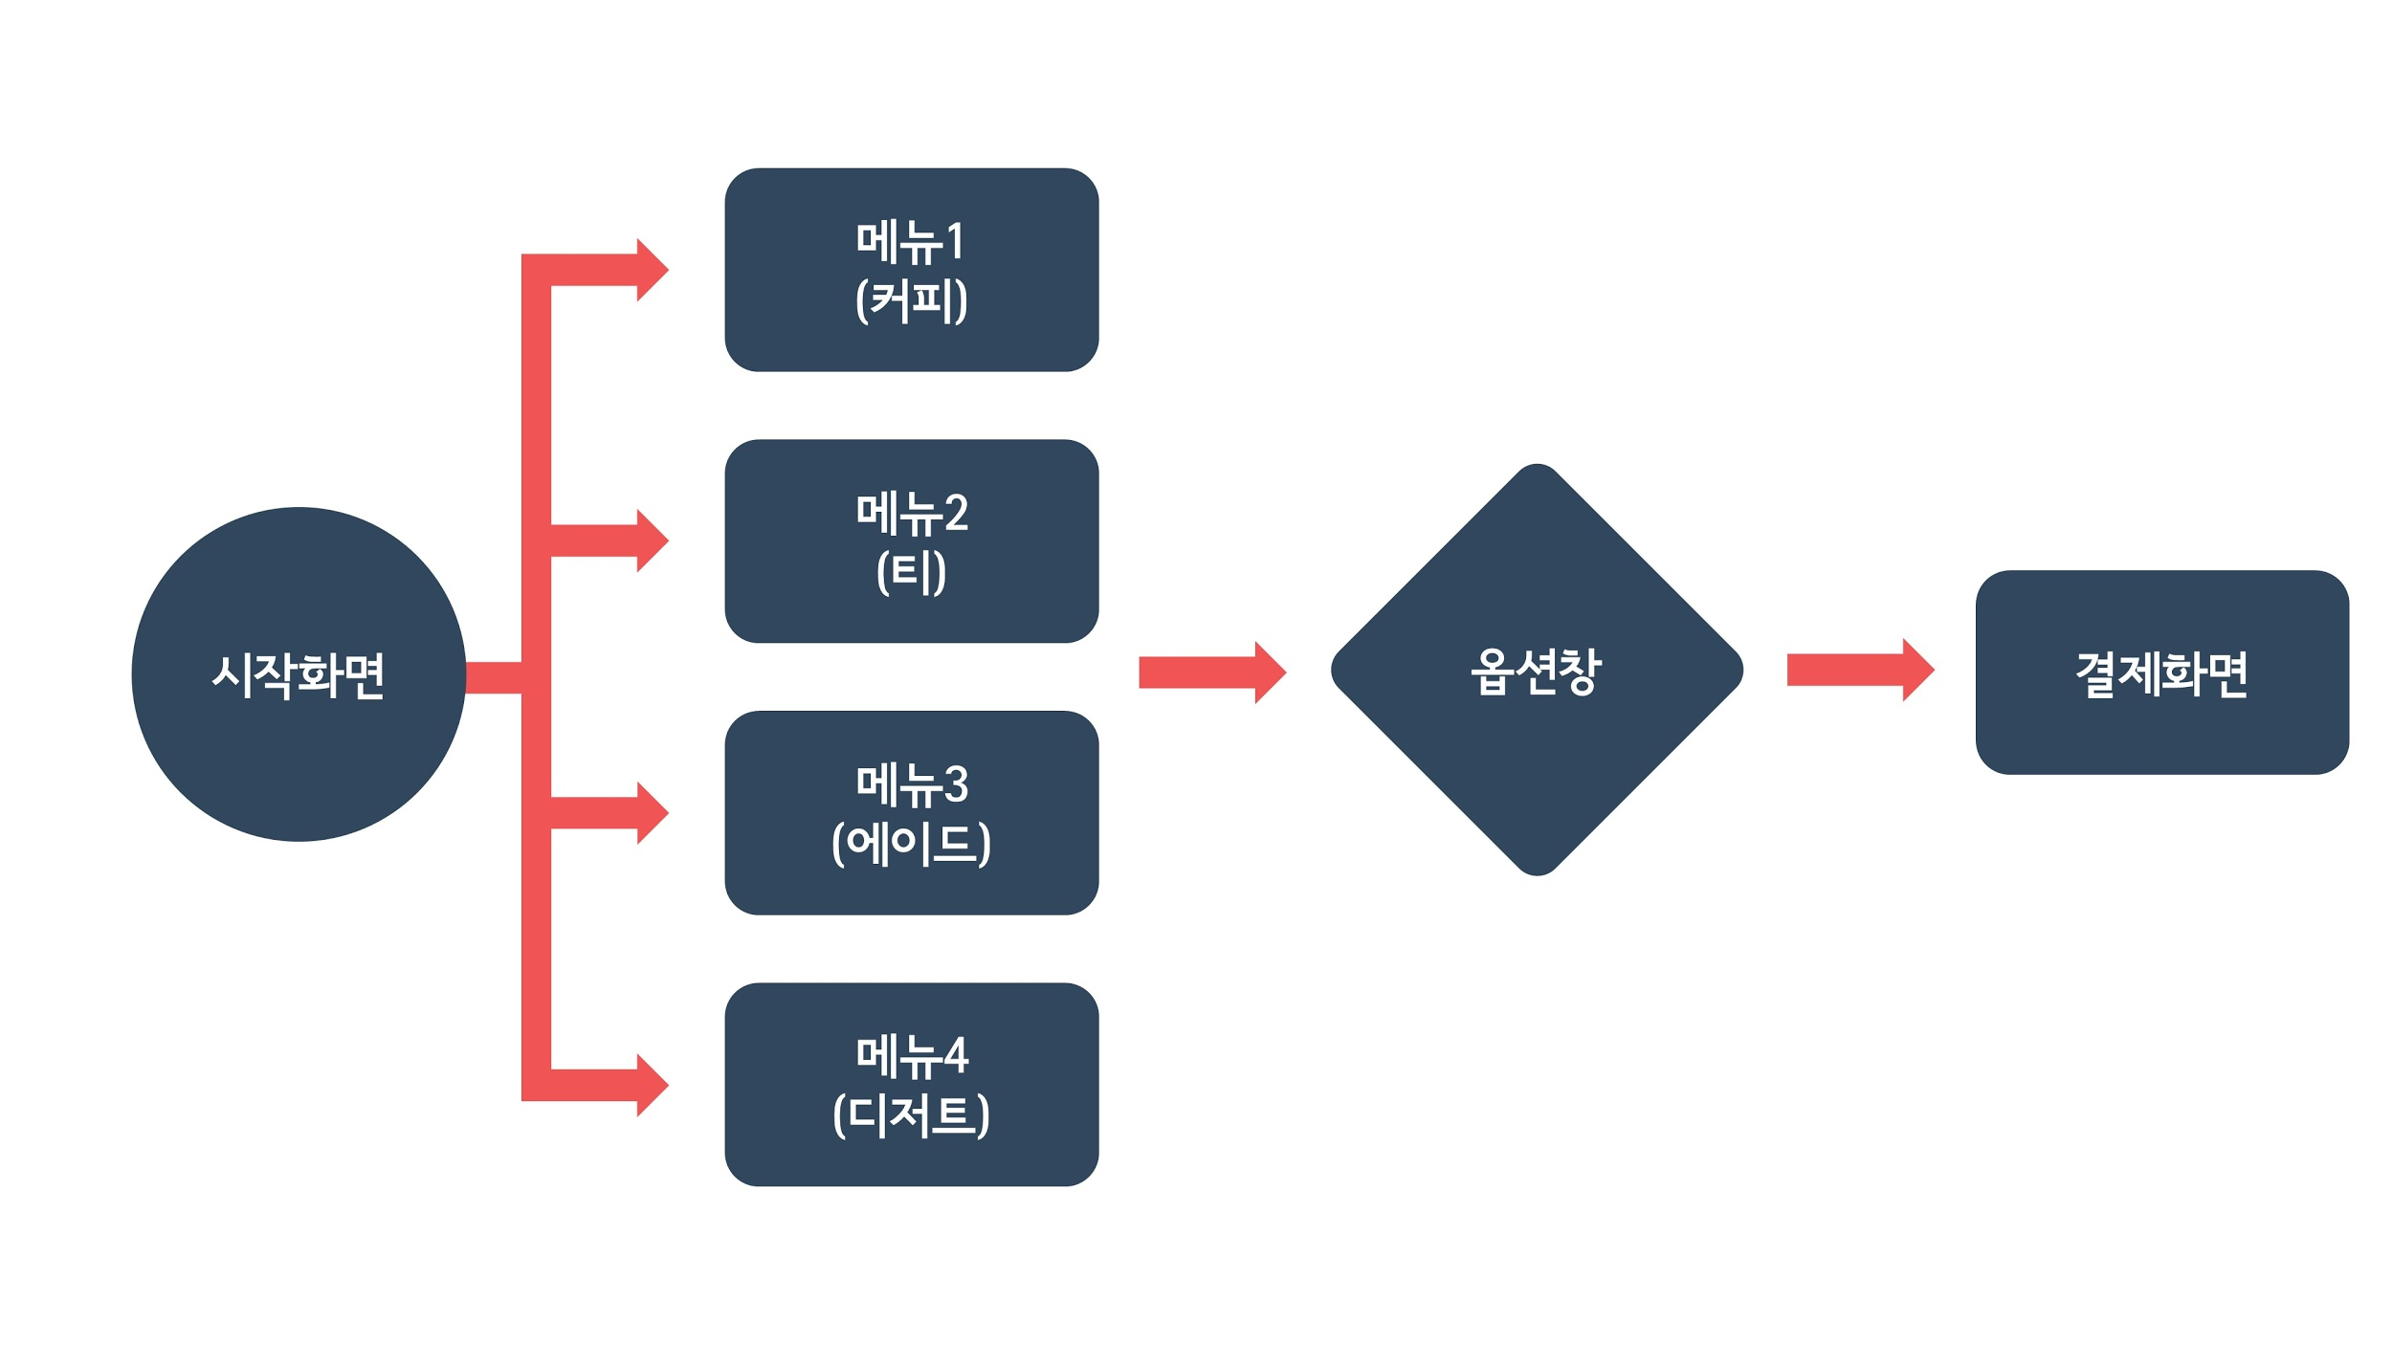

2. 제작 결과물

|  |  |  |
| --- | --- | --- |
|  | **사진** | **기능설명** |
| 시작화면 |  | - 키오스크 카페 테마 확립  - 시작화면 카페 메뉴 창  - 립모션 활용하여 공중에서 손가락을 인식하여 메뉴 (커피, 티, 에이드, 디저트) 클릭 |
| 메뉴 |  | - 커피, 티, 에이드, 디저트 메뉴 선택 및 하부 메뉴 선택 창  - 주문내역 란 메뉴, 추가옵션, 수량,  가격 정보 내역 확인 및 수정 |
| 옵션창 |  | - 하부 메뉴 선택 후 추가 옵션 선택  (아이스/핫, 샷추가, 사이즈) |
| 결제 |  | - 결제 수단 선택 (삼성페이, 신용/  체크카드, 카카오페이)  - 테이크아웃 여부 선택 (포장, 매장)  - 카드 리더기와 호환하여 결제 및  결제 완료 후 영수증 지참 창 |
| 커서 |  | - 손이 립모션 센서에 인식되어 공중에서 클릭 이벤트 발동  - 손 위치에 맞도록 커서가 구현되고 손이 스크린에 멀어질수록 커서에 원이 커짐  - 손이 스크린에 가까워지면 커서에  원이 모여 빨간 점 구현 |

3. 제작 결과물 성능평가 기준 및 방법

- 위생적 측면

- 제품 UI/UX 측면

4. 제작 결과물 성능평가 결과

* 위생적 측면

키오스크 터치 스크린에 직접 손으로 터치하지 않아도 되기 때문에 스크린에서 손으로의 세균이동을 막을 수 있다. 따라서 키오스크 이용자들 간의 감염 전파를 막아 전염병으로부터 좀 더 안전해 질 수 있다.

* 립모션 인식 측면

립모션을 인식시킨 커서의 형태는 원으로 되어 있으며 손가락을 추적한다. 손가락이 센서에서 멀어지면 원이 커지고 가까워지면 원이 작아진다. 원이 일정 크기까지 작아져 클릭 가능 상태에 도달한다면 빨간색원이 되어 이용자가 클릭을 인지 할 수 있도록 구현하였다.

* 제품 UI/UX 측면

글자는 가로로 쓰여 있기 때문에 특히 세부 메뉴 선택을 할 때 Y축보다 X축의 반응이 좀 더 민감하므로 X축의 정확도를 위하여 키오스크를 가로로 설계하였다. 이로 인하여 메뉴를 선택할 때 조금 더 오류범위를 줄여 정확도를 높힐 수 있었다.

키오스크 테마를 카페로 구상하였기 때문에 첫 화면을 카페 메뉴 아이콘과 메뉴 이름을 적절히 배치하여 직관적으로 선택할 수 있도록 제작하였다.

메뉴선택 창에서 이용자가 쉽게 하부메뉴를 선택할 수 있도록 가로로 긴 큰 사이즈의 하부메뉴 아이콘을 배치하였다. 또한 하부메뉴를 스크롤 될 화면이 있다는 사실을 인지 시켜주기 위하여 하단에 점을 배치하였다. 스크롤 뷰의 보편적인 인식을 고려하여 클릭한 상태에서 옆으로 드래그를 하면 화면이 스크롤이 되도록 제작하였다.

내가 주문한 메뉴를 직관적으로 볼 수 있도록 하기 위하여 다른 메뉴를 주문을 하고 있는 상태라도 메뉴선택 창 화면에서 주문내역을 볼 수 있도록 배치하였다.

결제창에서는 결제수단, 테이크아웃, 카드 아이콘을 크게 배치하여 글자를 읽어보지 않아도 인식할 수 있고 공중에서도 쉽게 클릭이 가능하도록 설계하였다.

UI/UX를 효과적으로 설계하려면 이용자들이 직접적으로 파악할 수 있도록 익숙한 방식을 고려하여 구상하여야 한다. 그래서 최대한 직관적으로 보편적인 인식을 고려하여 설계 및 디자인하여 처음 사용하는 사람들에게도 설명없이 주문 가능할 수 있도록 제작하였다.

**Ⅴ. 기대효과**

* 터치리스로 인한 감염 예방

기존 키오스크에서는 손과 스크린의 접촉이 불가피하였기 때문에 세균이나 바이러스 같은 전염병 예방에 취약하다. 하지만 Air-Click 키오스크는 직접적인 터치를 하지 않아도 주문을 할 수 있기 때문에 매개체를 통한 감염 예방에 큰 효과가 있을 것이다.

* 언택트 기술의 대중화

코로나19 바이러스의 발병 이후 언택트 시대가 도래하고 있으며 새로운 기술들이 발전 및 대중화 되어가고 있는 상황이다. 따라서 Air-Click또한 언택트 기술 발전에 이바지하여 팬데믹 상황에 도움이 될 수 있을 것이라 예상된다.

**Ⅵ. 결 론**

Air-Click은 코로나 바이러스와 영향으로 관심이 높아진 위생분야와 인력자원을 대체할 키오스크라는 2가지 키워드가 결합하여 시작되었다. 터치스크린에 직접적인 터치를 하지않기 위해 손동작을 인식할 수 있는 립모션기기를 결합하여 공중에서 클릭이 가능하도록 고안했다.

처음 사용하는 사람도 막힘 없이 사용할 수 있을 정도로 직관적으로 설계를 하였다. 직접적으로 터치하지 않고 손동작을 인식하는 방식인만큼 세균의 전파를 최소화 할 수 있다. 립모션 기술이 대중적인 키오스크와 만나면서 Air-Click은 언택트 시대에서 팬데믹 상황에 감영병 예방이 되는 큰 도움을 줄 수 있을 것이다.